2018. gada 4. janvārī Noteikumi Nr. 7
Rīgā (prot. Nr. 1 18. §)

Grozījumi Ministru kabineta 2008. gada 20. novembra noteikumos Nr. 957 "Aizsargājamo ainavu apvidus "Ziemeļgauja" individuālie
aizsardzības un izmantošanas noteikumi"

Izdoti saskaņā ar likuma
"Par īpaši aizsargājamām dabas teritorijām"
13. panta otro daļu, 14. panta otro daļu un
17. panta otro daļu

Izdarīt Ministru kabineta 2008. gada 20. novembra noteikumos Nr. 957 "Aizsargājamo ainavu apvidus "Ziemeļgauja" individuālie aizsardzības un izmantošanas noteikumi" (Latvijas Vēstnesis, 2008, 184. nr.; 2009, 104. nr.; 2013, 17. nr.) šādus grozījumus:

1. Izteikt norādi, uz kāda likuma pamata noteikumi izdoti, šādā redakcijā:

"Izdoti saskaņā ar likuma "Par īpaši aizsargājamām dabas teritorijām" 13. panta otro daļu, 14. panta otro daļu un 17. panta otro daļu".

2. Papildināt noteikumus ar 1.3. apakšpunktu šādā redakcijā:

"1.3. dabas liegumā esošos dabas pieminekļus – aizsargājamos kokus, kā arī aizsargājamo koku un aizsargājamo ģeoloģisko un ģeomorfoloģisko dabas pieminekļu – dižakmeņu – aizsardzības un izmantošanas kārtību."

3. Svītrot 3. punktā vārdus un skaitli "bet funkcionālo zonu koordinātu saraksts – šo noteikumu 2. pielikumā".

4. Izteikt 6.¹ punktu šādā redakcijā:

"6.¹ Dabas aizsardzības pārvalde, izsniedzot rakstisku atļauju šajos noteikumos minētajām darbībām, izmanto dabas aizsardzības plānā ietverto informāciju un jaunāko pieejamo informāciju par īpaši aizsargājamām sugām un biotopiem ainavu apvidus teritorijā. Dabas aizsardzības pārvaldes rakstiska atļauja nav nepieciešama darbībām, kurām saskaņā ar normatīvajiem aktiem par ietekmes uz vidi novērtējumu Valsts vides dienests izsniedz tehniskos noteikumus vai veic sākotnējo ietekmes uz vidi novērtējumu. Ja minēto darbību rezultātā tiek mainīta zemes lietošanas kategorija, Dabas aizsardzības pārvaldes rakstiska atļauja zemes lietošanas kategorijas maiņai nav nepieciešama. Vērtējot šādas darbības, vienlaikus izvērtē zemes lietošanas kategorijas maiņas iespējamību."

5. Izteikt 22.2. apakšpunktu šādā redakcijā:

"22.2. ierīkot nometnes, kurās ir vairāk nekā trīs teltis. Šis aizliegums neattiecas uz šo noteikumu 1. pielikumā norādītajām atpūtas vietām, kā arī šim mērķim paredzētām privātām teritorijām (piemēram, kempingi, viesu mājas);".

6. Izteikt 22.4., 22.5. un 22.6. apakšpunktu šādā redakcijā:

"22.4. ierīkot ierobežotā platībā turētu savvaļas sugu lauksaimniecības dzīvnieku audzētavas un iežogotas platības to audzēšanai un turēšanai nebrīvē (izņemot to ierīkošanu pagalmos un dārzos);
22.5. ierīkot brīvā dabā jebkādus sietveida nožogojumus;
22.6. ierīkot medījamo dzīvnieku piebarošanas vietas, kā arī brīvā dabā novietot lauksaimniecības un pārtikas produktus;".

7. Izteikt 25.2. apakšpunktu šādā redakcijā:

"25.2. ierīkot nometnes, kurās ir vairāk nekā trīs teltis. Šis aizliegums neattiecas uz šo noteikumu 1. pielikumā norādītajām atpūtas vietām, kā arī šim mērķim paredzētām privātām teritorijām (piemēram, kempingi, viesu mājas);".

8. Izteikt 25.4. apakšpunktu šādā redakcijā:

"25.4. ierīkot ierobežotā platībā turētu savvaļas sugu lauksaimniecības dzīvnieku audzētavas un iežogotas platības to audzēšanai un turēšanai nebrīvē, ja nav saņemta Dabas aizsardzības pārvaldes rakstiska atļauja, kas izdota, pamatojoties uz biotopu aizsardzības jomā sertificēta eksperta atzinumu (izņemot to ierīkošanu pagalmos un dārzos). Dzīvnieku blīvums pieļaujamās platībās savvaļas sugu dzīvnieku audzēšanai un turēšanai nebrīvē nedrīkst pārsniegt 0,5 dzīvnieku vienības uz vienu hektāru;".

9. Izteikt 31.3. apakšpunktu šādā redakcijā:

"31.3. ierīkot ierobežotā platībā turētu savvaļas sugu lauksaimniecības dzīvnieku audzētavas un iežogotas platības to audzēšanai un turēšanai nebrīvē, ja nav saņemta Dabas aizsardzības pārvaldes rakstiska atļauja, kas izdota, pamatojoties uz biotopu aizsardzības jomā sertificēta eksperta atzinumu (izņemot to ierīkošanu pagalmos un dārzos). Dzīvnieku blīvums pieļaujamās platībās savvaļas sugu dzīvnieku audzēšanai un turēšanai nebrīvē nedrīkst pārsniegt 0,5 dzīvnieku vienības uz vienu hektāru;".

10. Papildināt 42.1. apakšpunktu aiz vārda "pieminekļiem" ar vārdiem un skaitļiem "tai skaitā dižakmeņiem (laukakmeņi, kuru virszemes tilpums ir 10 kubikmetru vai vairāk) un 10 metru platu joslu ap tiem (mērot no dižakmens ārējās malas)".

11. Izteikt 42.2. apakšpunktu šādā redakcijā:

"42.2. aizsargājamiem kokiem – vietējo un citzemju sugu dižkokiem (koki, kuru apkārtmērs 1,3 metru augstumā virs koka sakņu kakla vai augstums nav mazāks par šo noteikumu 7. pielikumā minētajiem izmēriem, tai skaitā sausi koki un koku stumbeņi) un teritoriju ap kokiem vainagu projekcijas platībā, kā arī 10 metru platā joslā no tās (mērot no aizsargājamā koka vainaga projekcijas ārējās malas);".

12. Svītrot 44. punktā vārdus un skaitli "un 10 metru rādiusā ap aizsargājamiem kokiem (mērot no aizsargājamā koka vainaga projekcijas ārējās malas) un akmeņiem".

13. Papildināt noteikumus ar 45.2.¹ apakšpunktu šādā redakcijā:

"45.2.¹ pārvietoties pa iežu atsegumiem, ūdens un ledus kritumiem, kā arī izmantot tos atpūtas, sporta un citu pasākumu rīkošanai;".

14. Svītrot 45.3.2. apakšpunktu.

15. Izteikt 48. punktu šādā redakcijā:

"48. Aizsargājamā koka nociršana (novākšana) pieļaujama tikai tad, ja tas kļuvis bīstams (apdraud cilvēku dzīvību un veselību, tuvumā esošās ēkas vai infrastruktūras objektus) un nav citu iespēju novērst bīstamības situāciju (piemēram, apzāģēt zarus, izveidot atbalstus, uzstādīt atsaites), turklāt ir saņemts kokkopja (arborista) pozitīvs rakstisks atzinums, kura nepieciešamību nosaka Dabas aizsardzības pārvalde, un Dabas aizsardzības pārvaldes rakstiska atļauja."

16. Izteikt 49.4. apakšpunktu šādā redakcijā:

"49.4. cirst kokus, ja nav saņemts kokkopja (arborista) pozitīvs rakstisks atzinums, kura nepieciešamību nosaka Dabas aizsardzības pārvalde, un Dabas aizsardzības pārvaldes rakstiska atļauja."

17. Izteikt 50.2. apakšpunktu šādā redakcijā:

"50.2. cirst alejas kokus, ja nav saņemts kokkopja (arborista) pozitīvs rakstisks atzinums, kura nepieciešamību nosaka Dabas aizsardzības pārvalde, un Dabas aizsardzības pārvaldes rakstiska atļauja."

18. Izteikt 1. pielikumu šādā redakcijā:

"1. pielikums
Ministru kabineta
2008. gada 20. novembra
noteikumiem Nr. 957

Aizsargājamo ainavu apvidus "Ziemeļgauja" funkcionālo zonu shēma

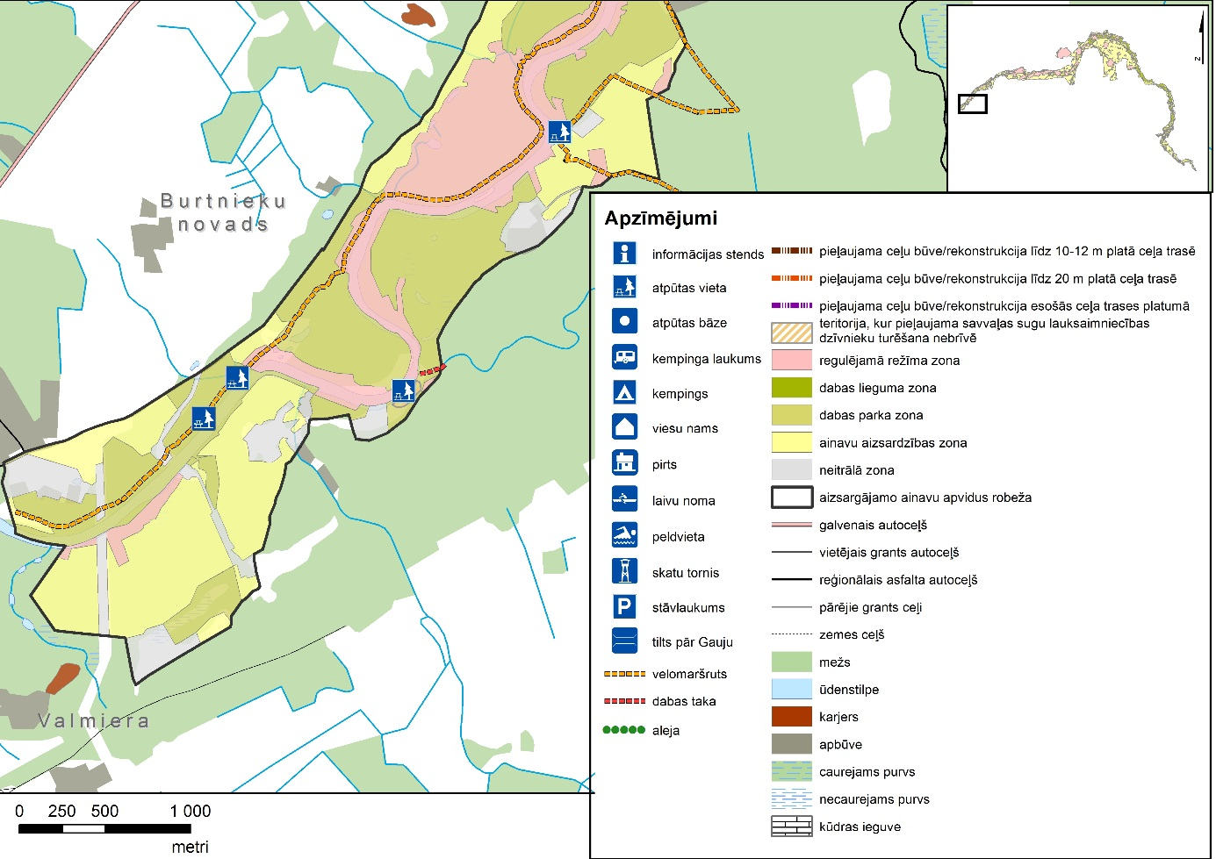

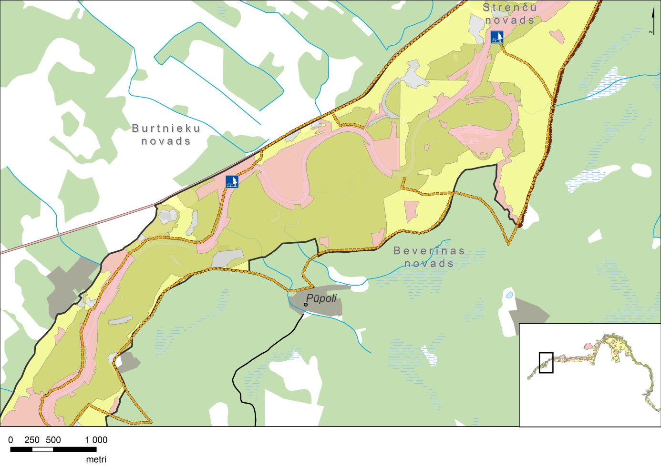

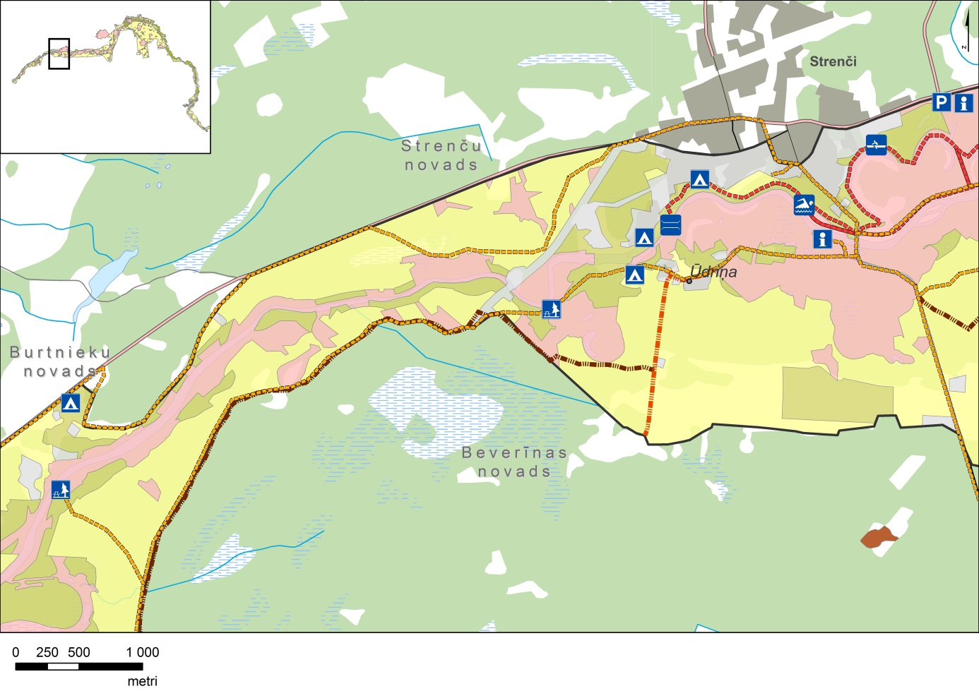

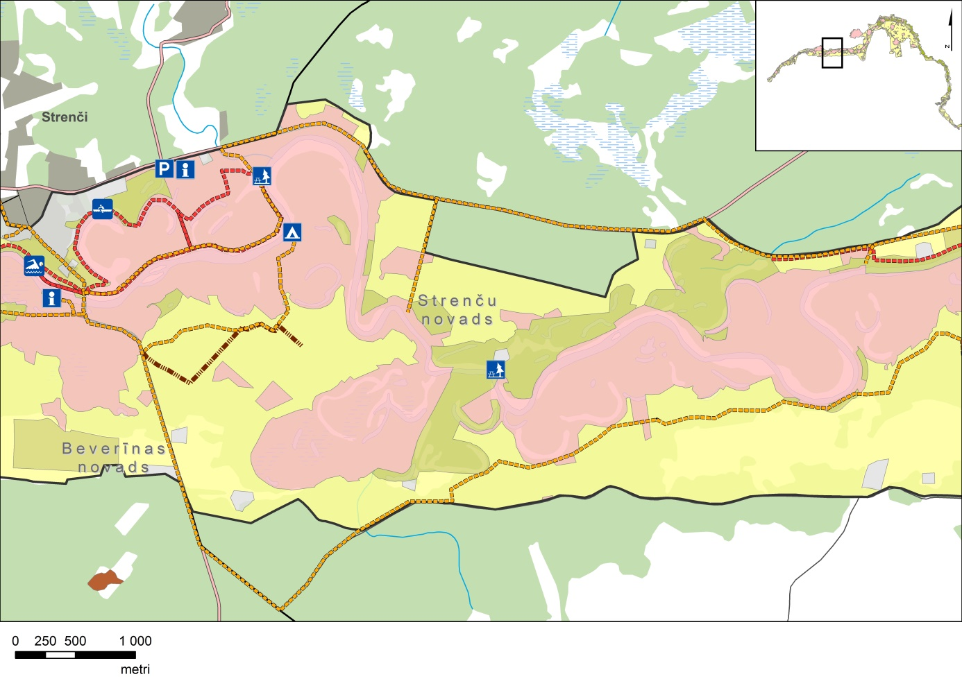

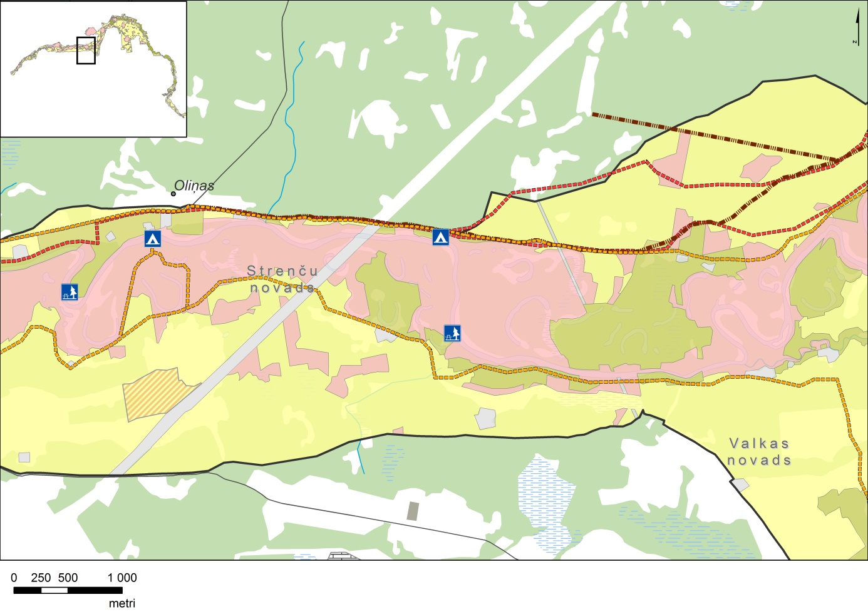

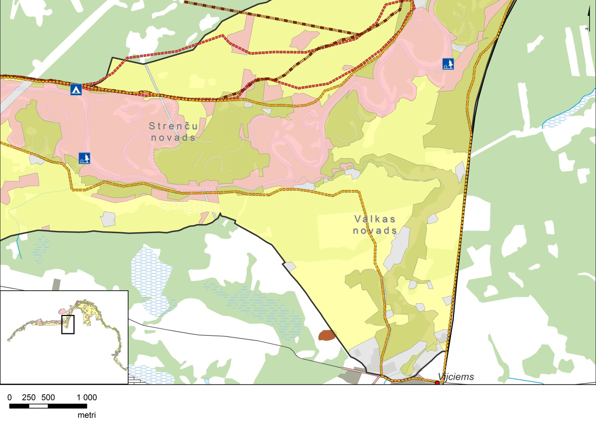

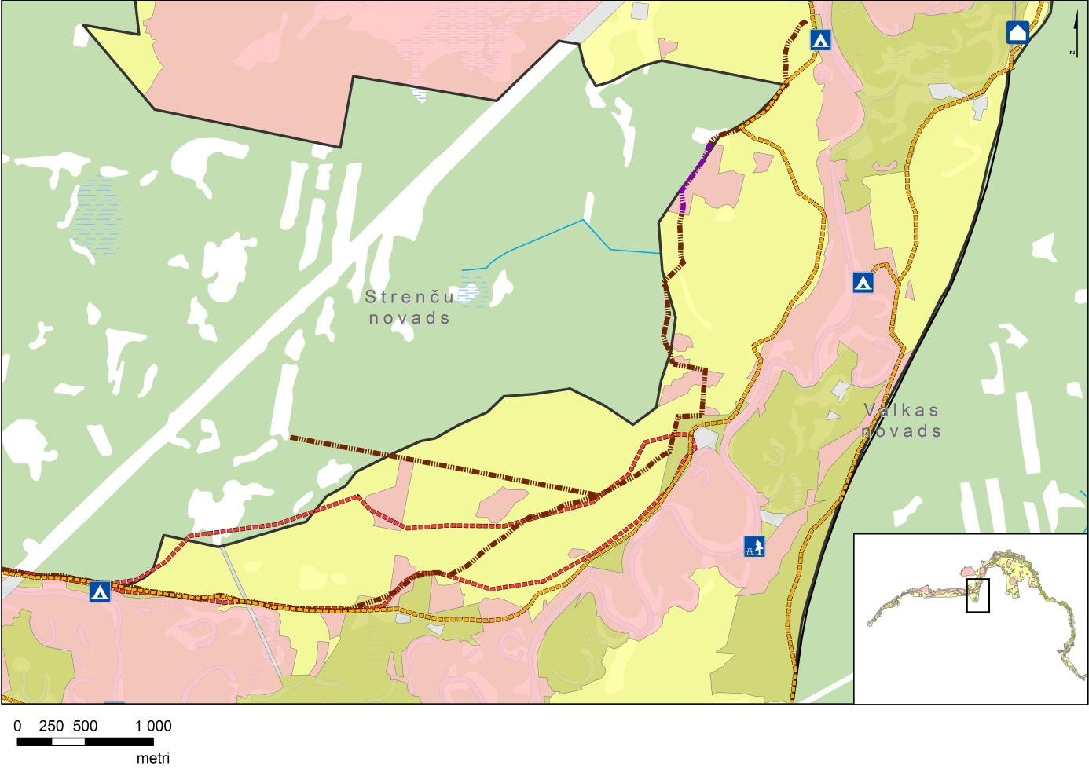

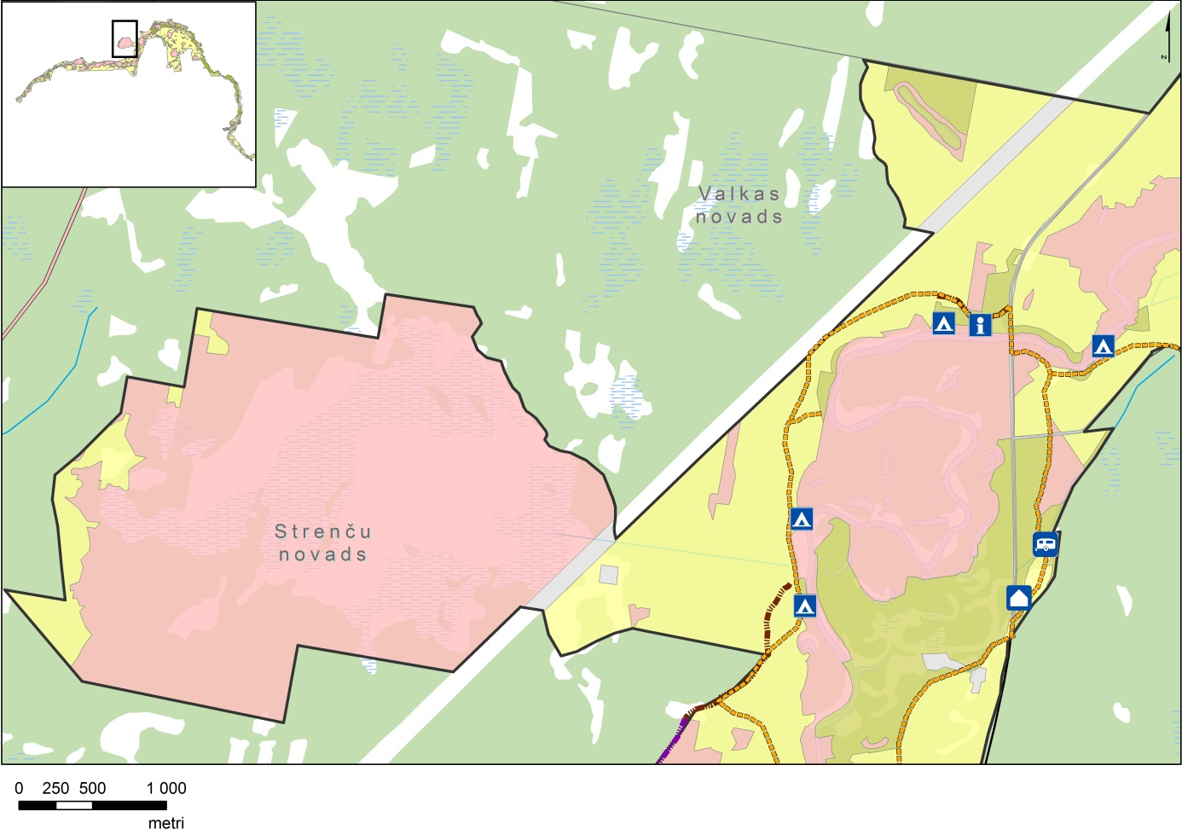

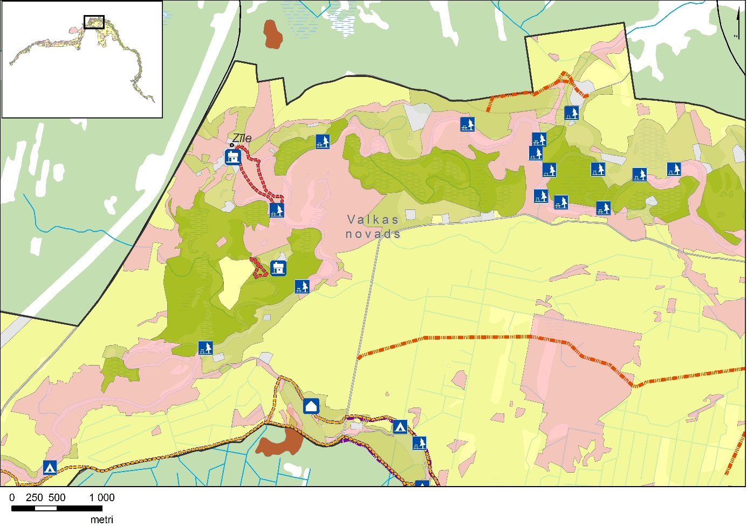

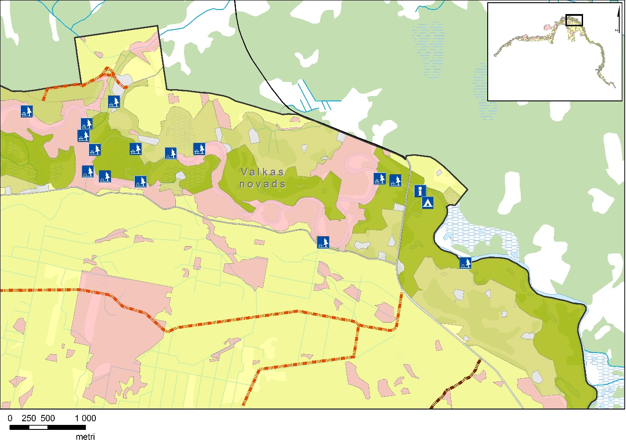

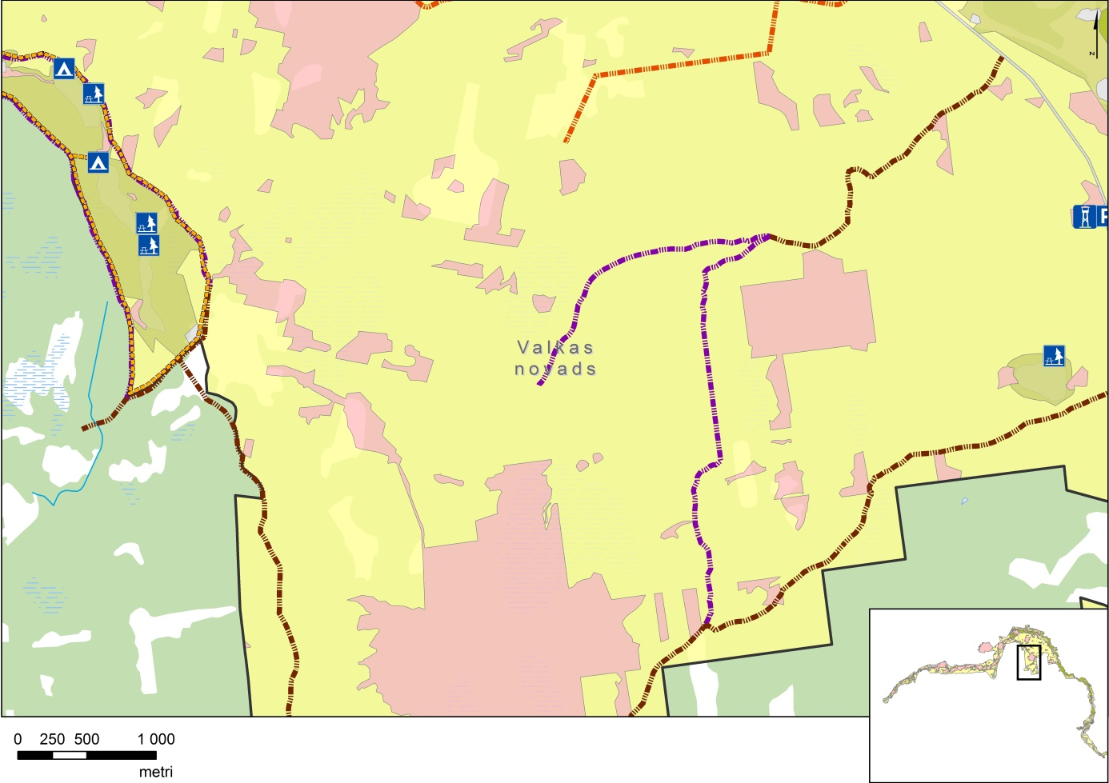

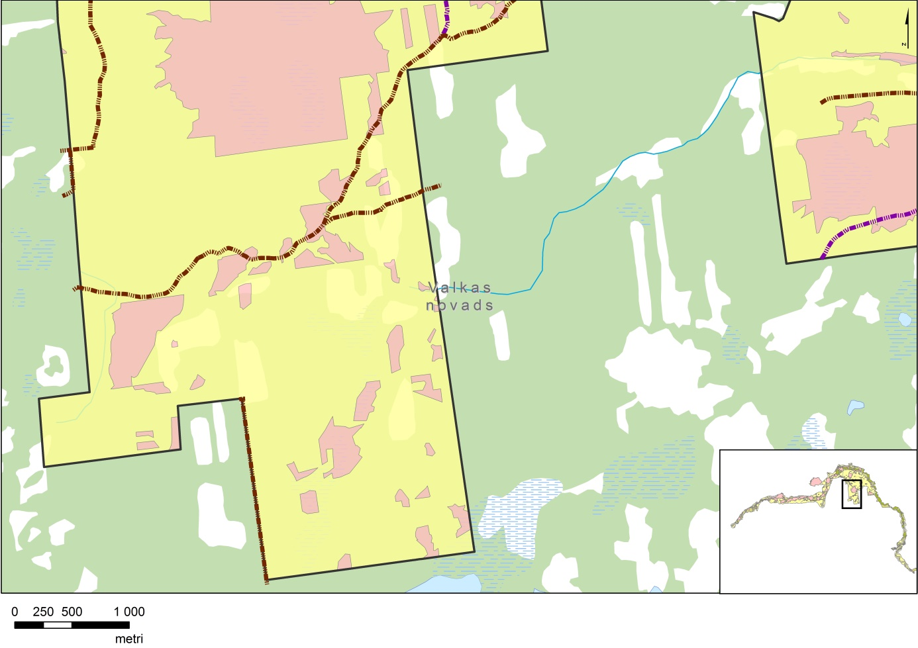

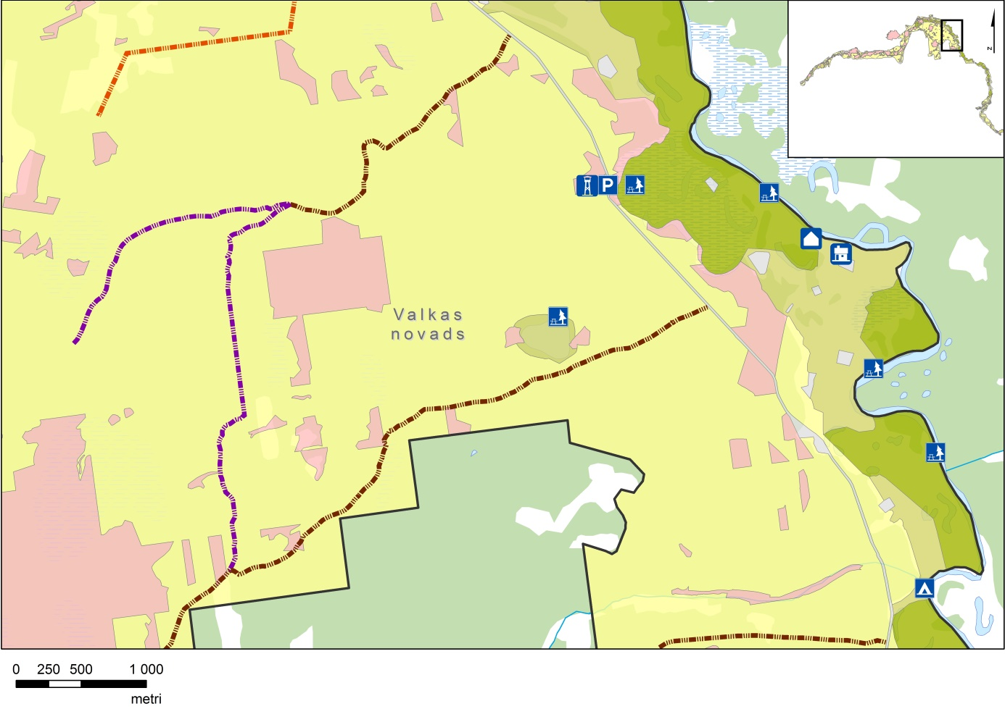

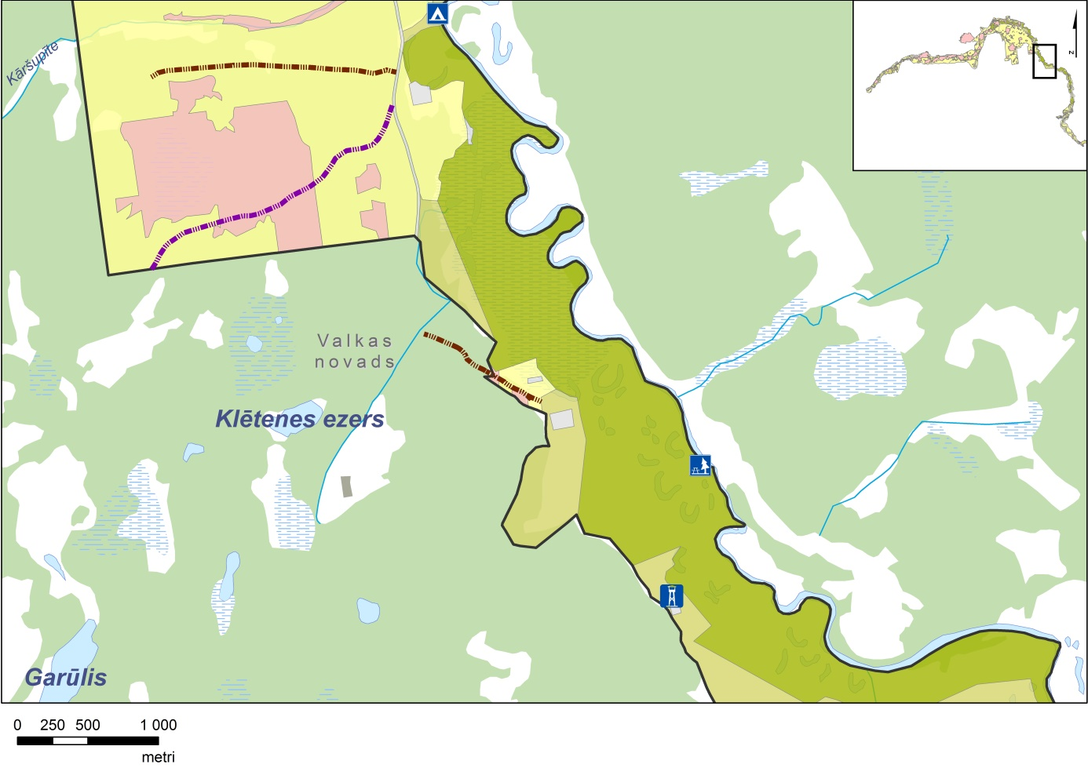

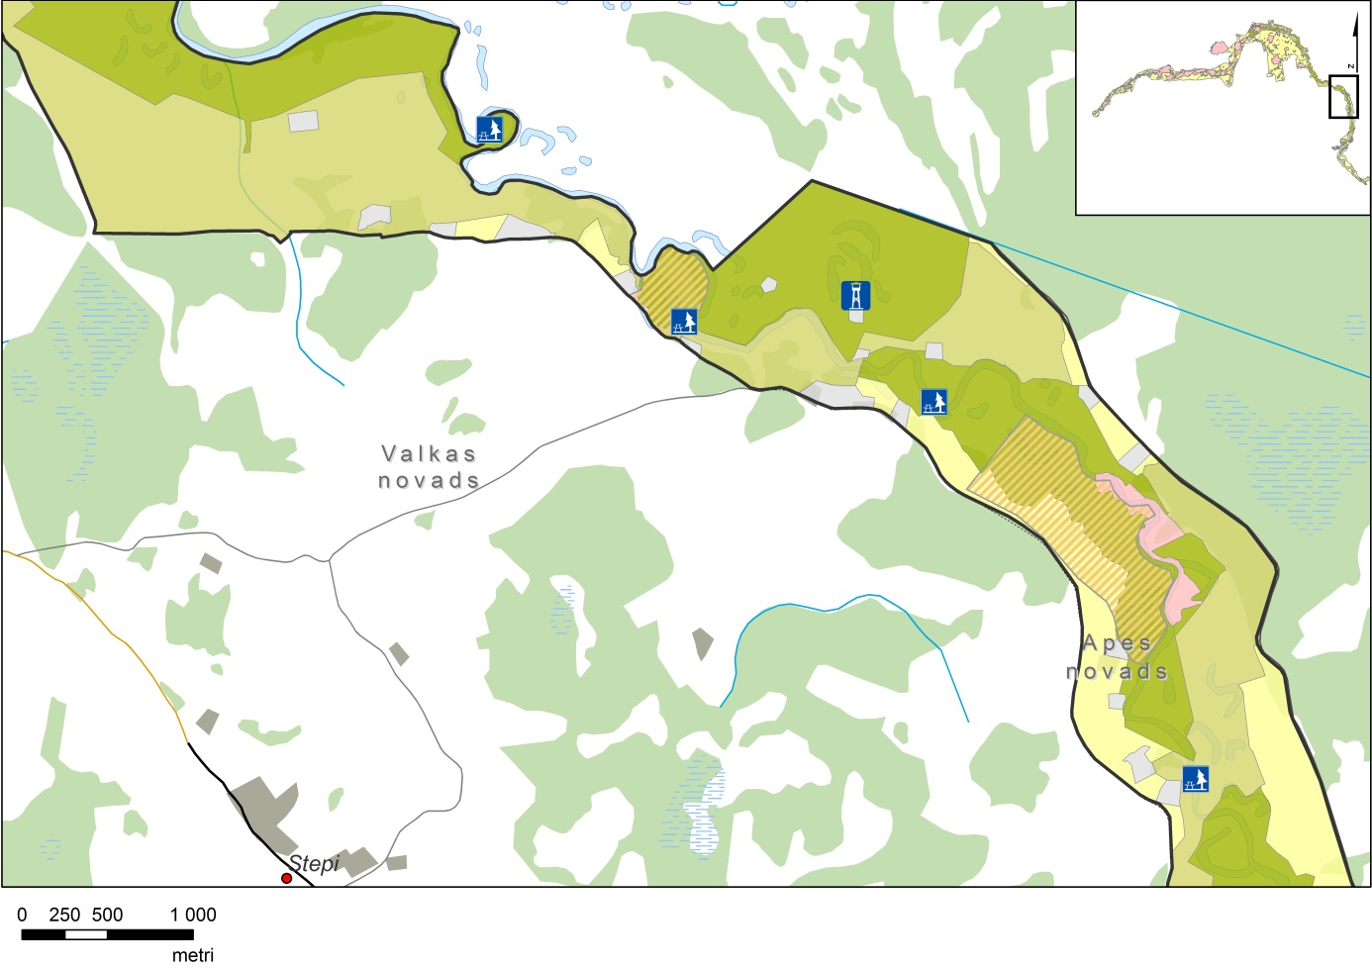

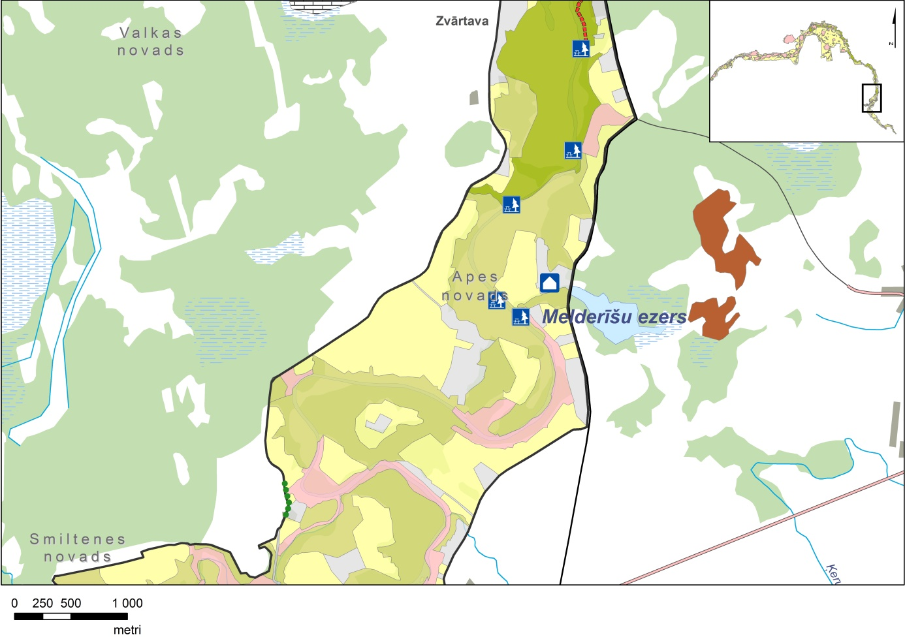

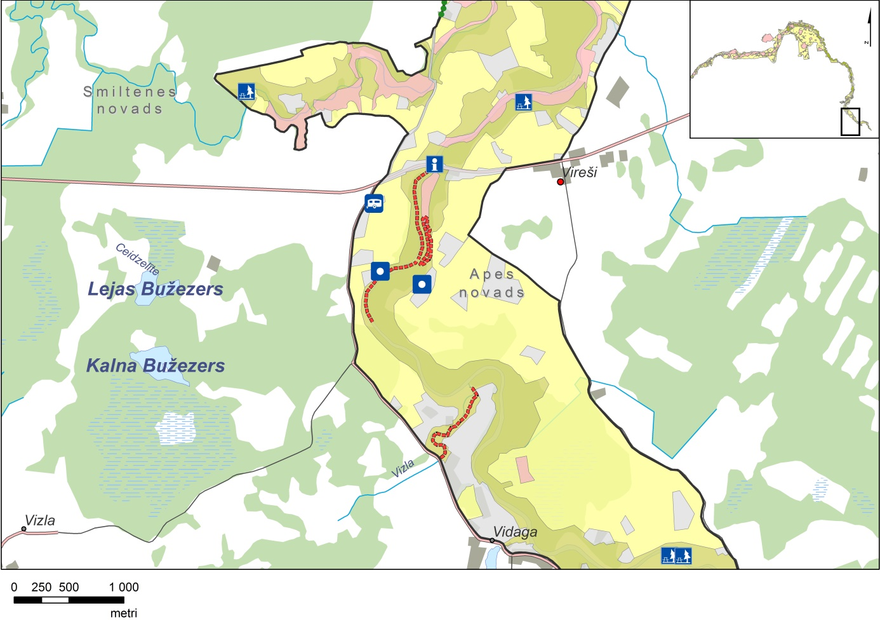

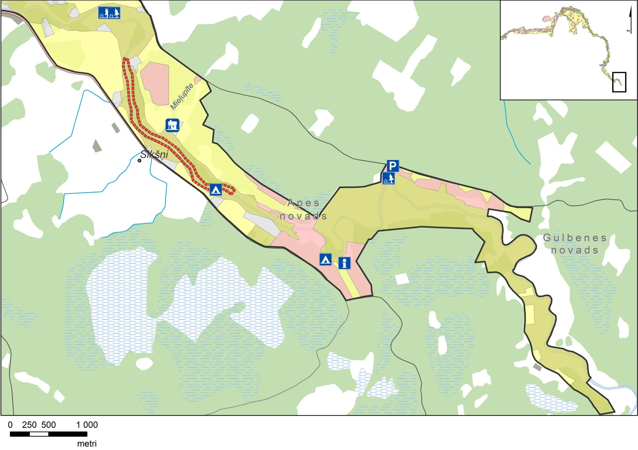

1. Funkcionālo zonu robežas noteiktas Latvijas ģeodēzisko koordinātu sistēmā (LKS 92), kas noteikta kā Merkatora transversālās projekcijas plaknes koordinātas (LKS 92 TM), par kartogrāfisko pamatu izmantojot ortofotokarti mērogā 1:10 000, Nekustamā īpašuma valsts kadastra informācijas sistēmas datus un Meža valsts reģistra informācijas sistēmas datus. Robežas noteiktas, par pamatu izmantojot kartogrāfisko materiālu (ortofotokarti), neveicot robežu instrumentālu uzmērīšanu apvidū. Līdz robežu instrumentālai uzmērīšanai apvidū pieļaujamas robežu novirzes izmantotās kartes mēroga noteiktības robežās atbilstoši dabā esošajām faktiskajām robežām.

2. Funkcionālo zonu robežu ģeotelpiskie dati pieejami dabas datu pārvaldības sistēmā atbilstoši normatīvajiem aktiem par datu pārvaldības sistēmas uzturēšanas, datu aktualizācijas un informācijas aprites kārtību."

19. Svītrot 2. pielikumu.

20. Izteikt 4. pielikumu šādā redakcijā:

"4. pielikums
Ministru kabineta
2008. gada 20. novembra
noteikumiem Nr. 957

Aizsargājamo ainavu apvidus "Ziemeļgauja" alejas, kuras nav dabas pieminekļi

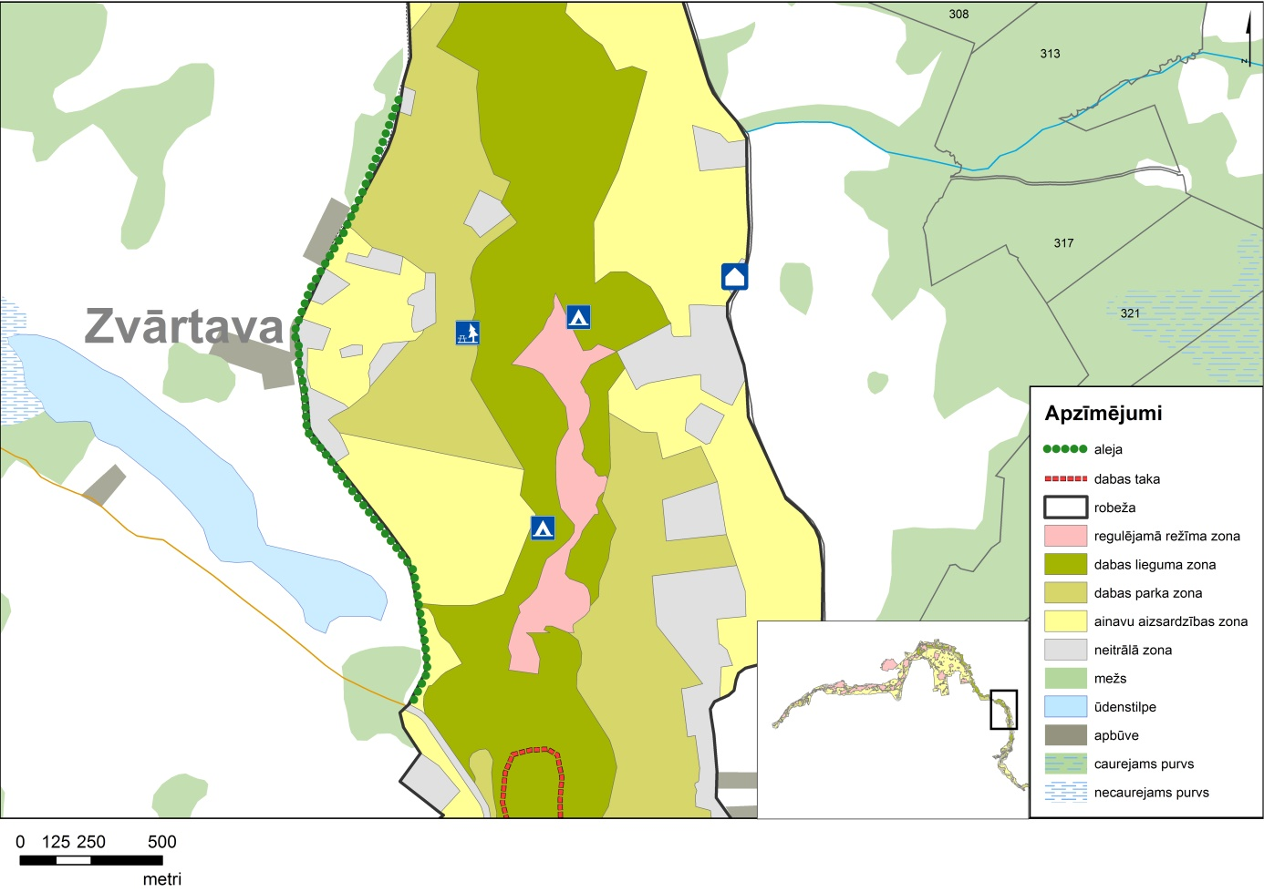

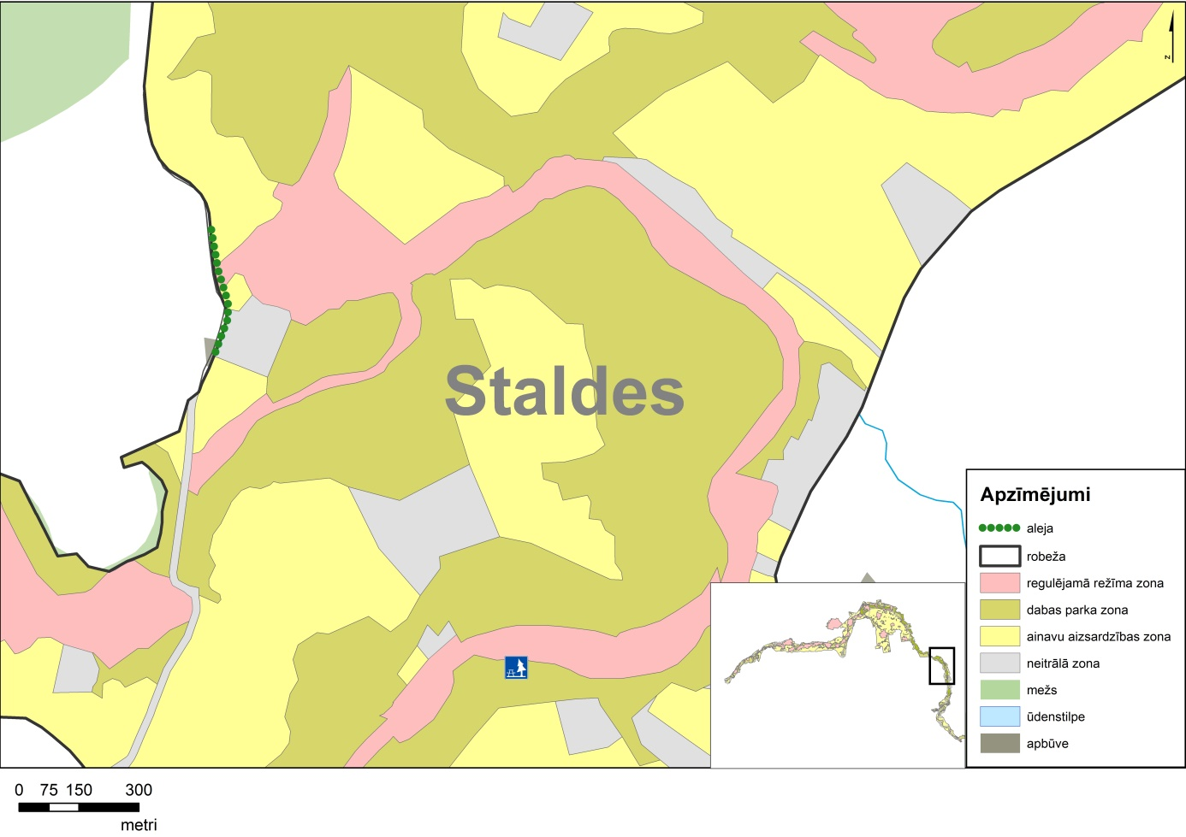

1. Funkcionālo zonu robežas noteiktas Latvijas ģeodēzisko koordinātu sistēmā (LKS 92), kas noteikta kā Merkatora transversālās projekcijas plaknes koordinātas (LKS 92 TM), par kartogrāfisko pamatu izmantojot ortofotokarti mērogā 1:10 000, Nekustamā īpašuma valsts kadastra informācijas sistēmas datus un Meža valsts reģistra informācijas sistēmas datus. Robežas noteiktas, par pamatu izmantojot kartogrāfisko materiālu (ortofotokarti), neveicot robežu instrumentālu uzmērīšanu apvidū. Līdz robežu instrumentālai uzmērīšanai apvidū pieļaujamas robežu novirzes izmantotās kartes mēroga noteiktības robežās atbilstoši dabā esošajām faktiskajām robežām.

2. Funkcionālo zonu robežu ģeotelpiskie dati pieejami dabas datu pārvaldības sistēmā atbilstoši normatīvajiem aktiem par datu pārvaldības sistēmas uzturēšanas, datu aktualizācijas un informācijas aprites kārtību."

21. Izteikt 6. pielikumu šādā redakcijā:

"6. pielikums
Ministru kabineta
2008. gada 20. novembra
noteikumiem Nr. 957

Aizsargājamo ainavu apvidus "Ziemeļgauja" uzņēmumu ceļi, pie kuriem pieļaujama meža materiālu pievešana

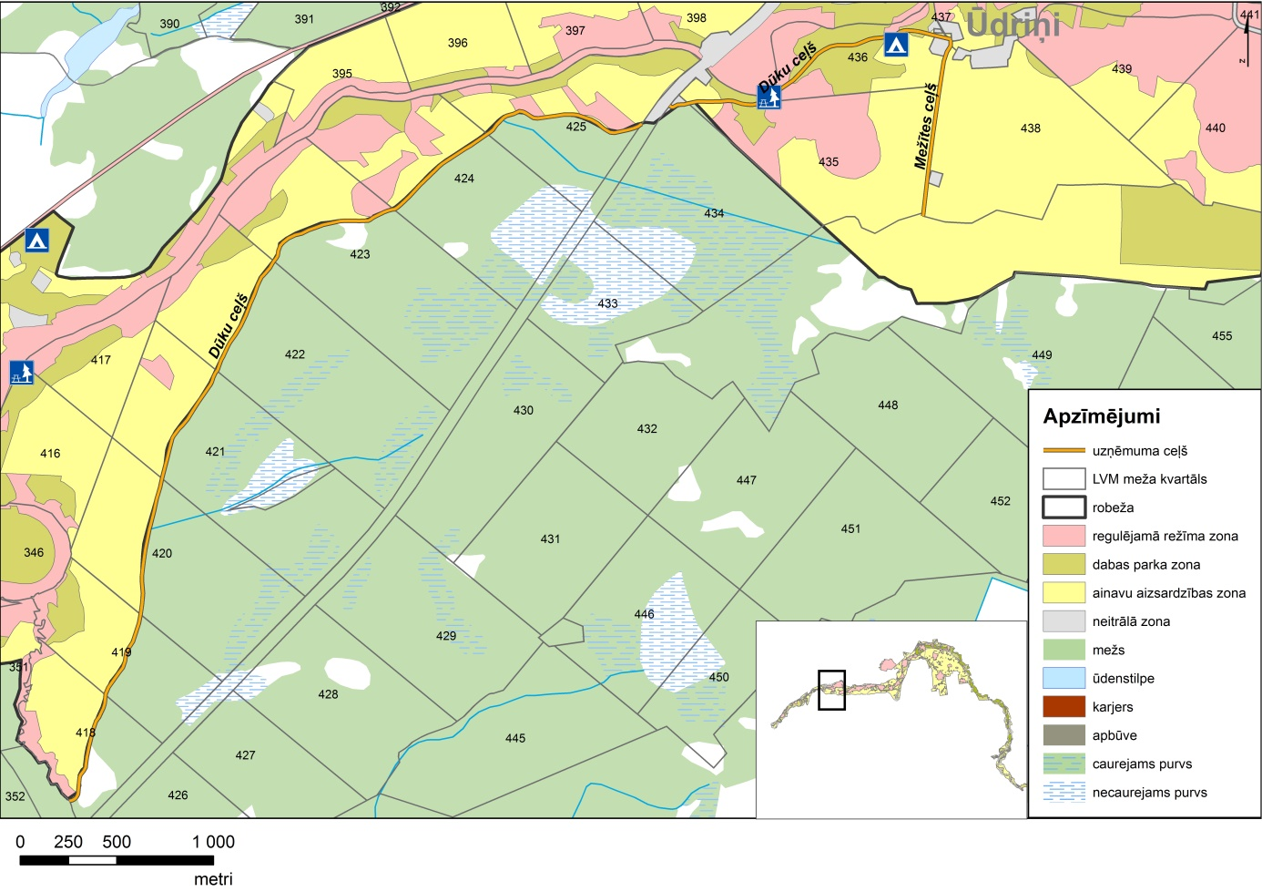

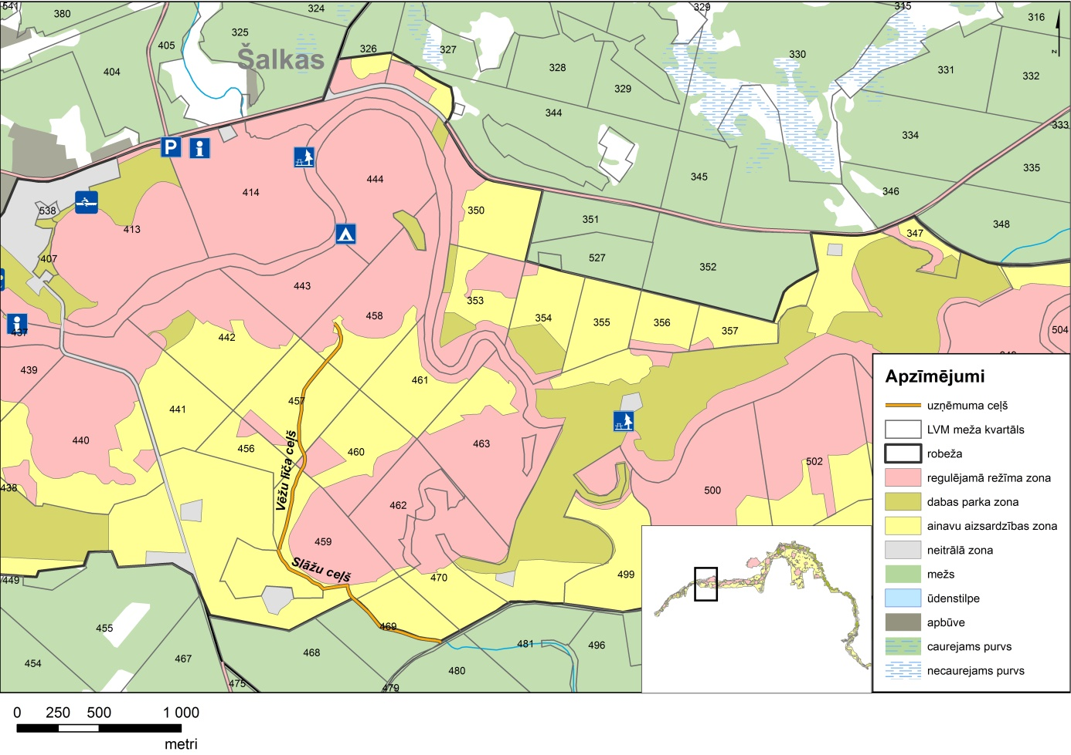

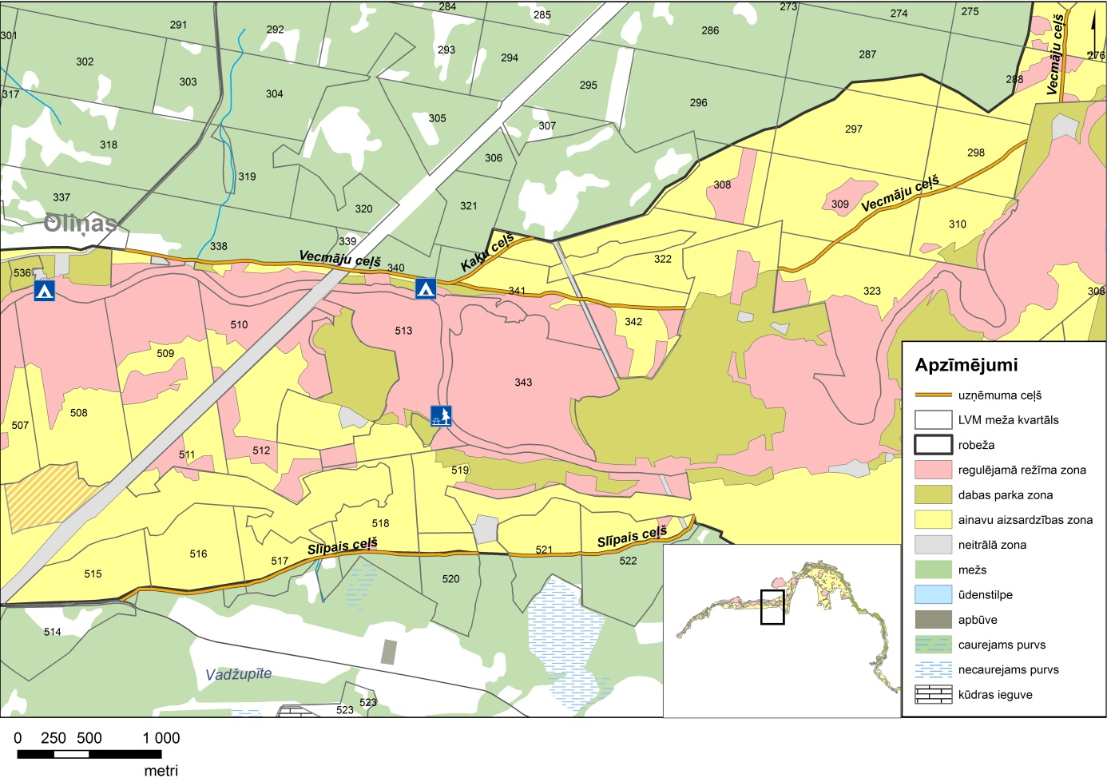

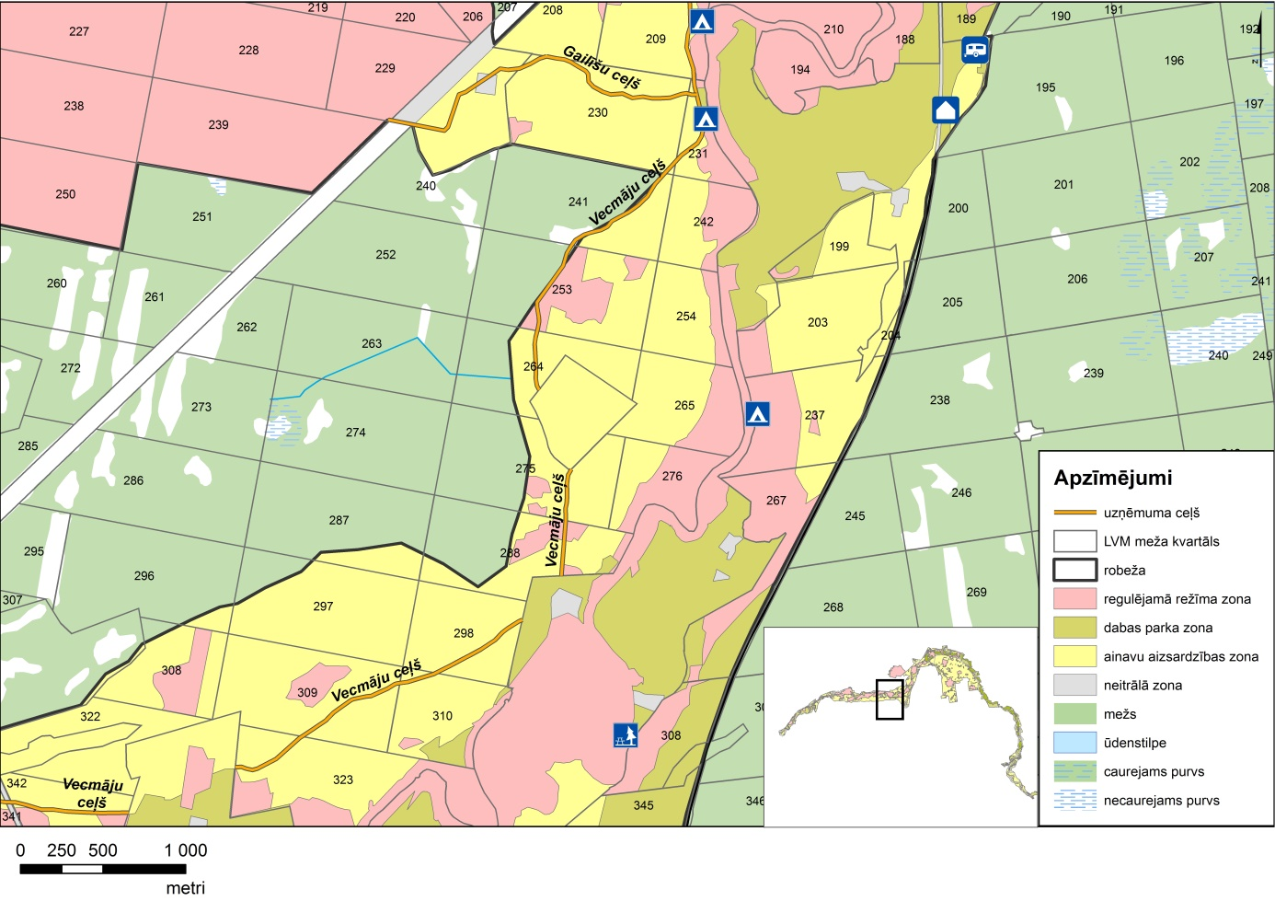

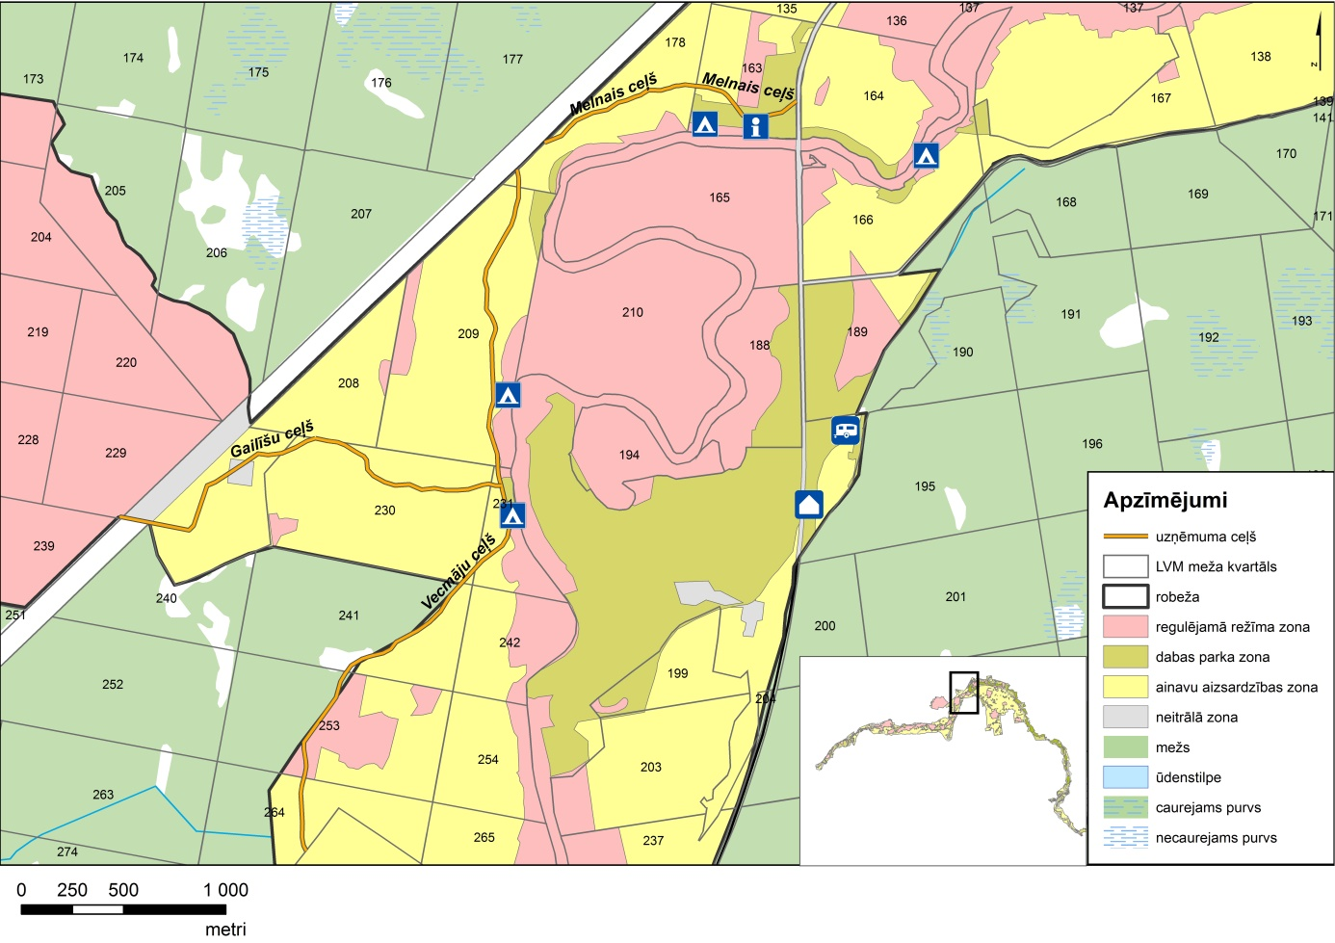

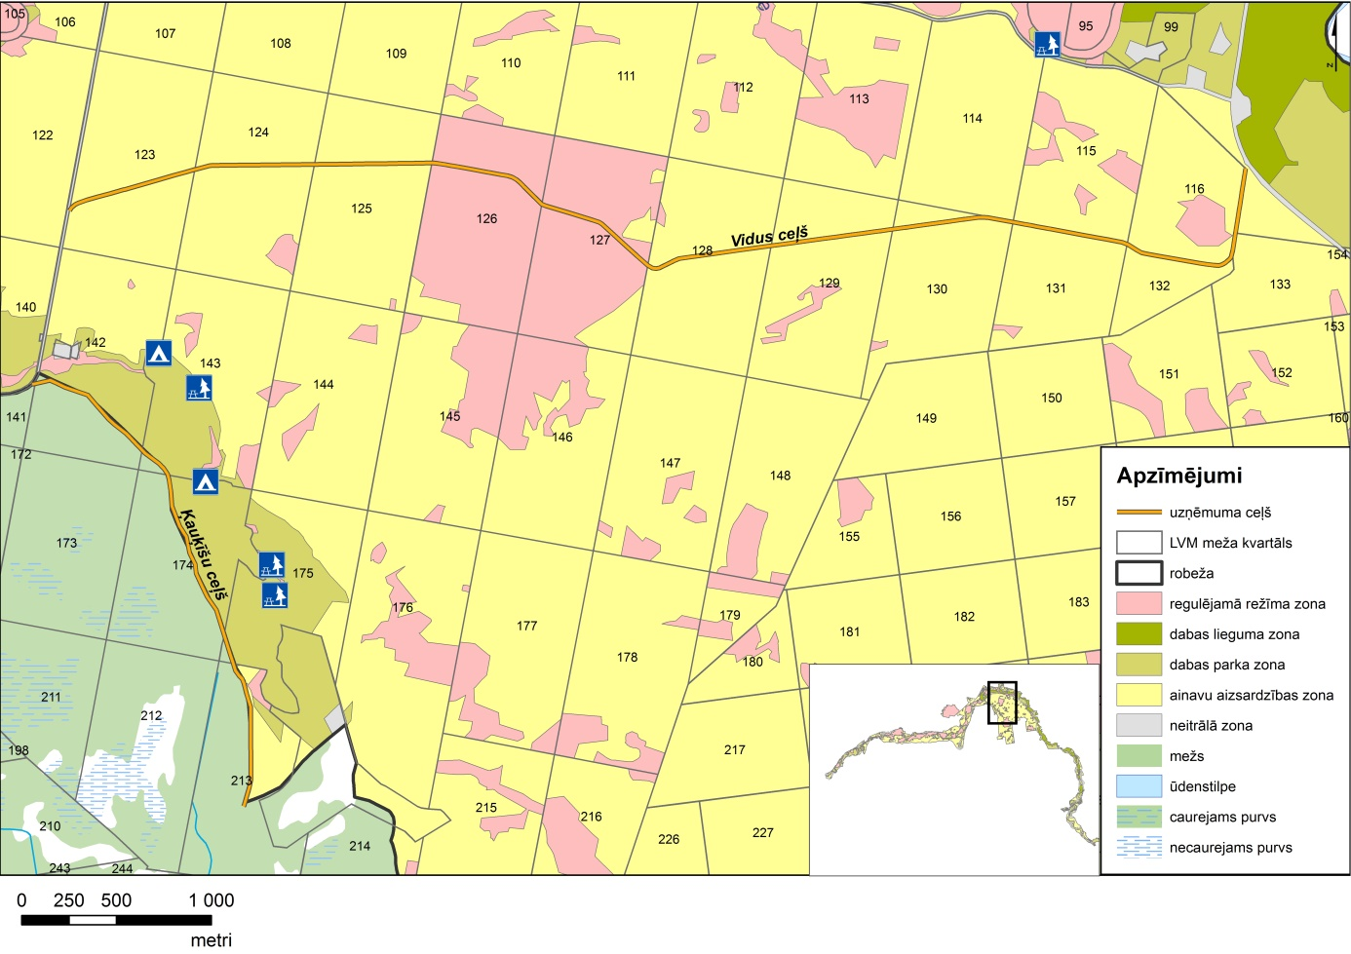

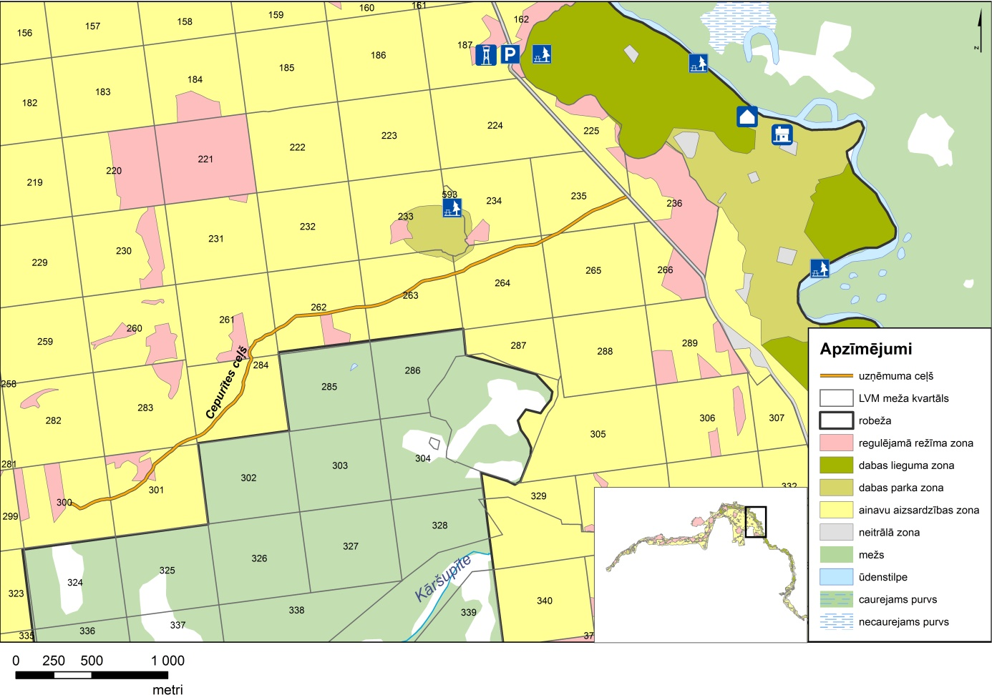

1. Funkcionālo zonu robežas noteiktas Latvijas ģeodēzisko koordinātu sistēmā (LKS 92), kas noteikta kā Merkatora transversālās projekcijas plaknes koordinātas (LKS 92 TM), par kartogrāfisko pamatu izmantojot ortofotokarti mērogā 1:10 000, Nekustamā īpašuma valsts kadastra informācijas sistēmas datus un Meža valsts reģistra informācijas sistēmas datus. Robežas noteiktas, par pamatu izmantojot kartogrāfisko materiālu (ortofotokarti), neveicot robežu instrumentālu uzmērīšanu apvidū. Līdz robežu instrumentālai uzmērīšanai apvidū pieļaujamas robežu novirzes izmantotās kartes mēroga noteiktības robežās atbilstoši dabā esošajām faktiskajām robežām.

2. Funkcionālo zonu robežu ģeotelpiskie dati pieejami dabas datu pārvaldības sistēmā atbilstoši normatīvajiem aktiem par datu pārvaldības sistēmas uzturēšanas, datu aktualizācijas un informācijas aprites kārtību."

Ministru prezidents,
veselības ministra
pienākumu izpildītājs Māris Kučinskis

Vides aizsardzības un
reģionālās attīstības ministrs Kaspars Gerhards

